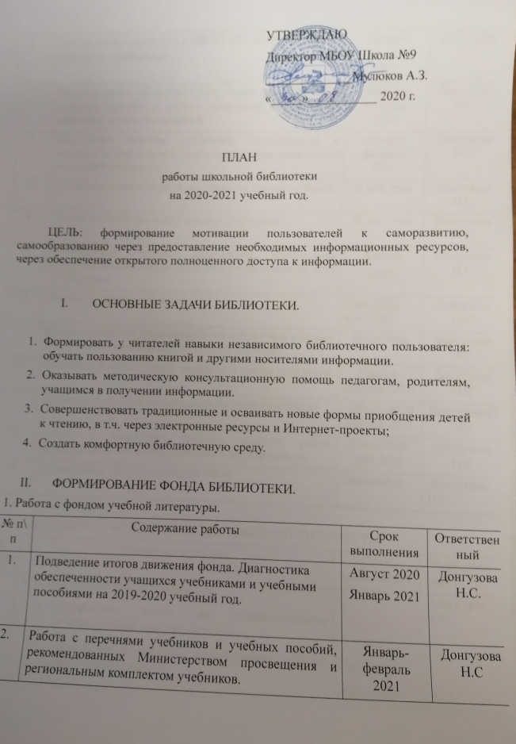

3. | Составление совместно с ШМО заказа на учебники с учётом их требований. | Январь-февраль 2021 | Донгузова Н.С
4. | Формирование общешкольного заказа на учебники и учебные пособия с учётом замечаний курирующих завучей и методобъединений. | Январь-февраль 2021 | Донгузова Н.С
6. | Подготовка перечня учебников, планируемых к использованию в новом учебном году для педагогов и родителей учащихся | Январь-февраль 2021 | Донгузова Н.С
7. | Осуществление контроля выполнения сданного заказа. | В теч. года | Донгузова Н.С
8. | Приём и обработка поступивших учебников | В теч. года | Донгузова Н.С
9. | Составление отчётных документов, диагностика уровня обеспеченности учащихся учебниками на 2019 -2020 уч.год. | Апрель  2021 | Донгузова Н.С
10. | Выдача и приём учебников | Сент.2020 май 2021 | Донгузова Н.С
11. | Информирование педагогического коллектива о новых поступлениях учебников и учебных пособий. | В теч.года | Донгузова Н.С
12. | Списание фонда с учетом ветхости и смены программ. | Ноябрь-декабрь 2020 | Донгузова Н.С
13. | Проведение рейдов по сохранности учебного фонда: | Октяб. 2020 апрель 2021 | ДонгузоваН.С.
14. | Работа с резервным фондом: ведение учёта, размещение и хранение, передача в другие школы. | Сент.2020 май 2021 | Донгузова Н.С
15. | Организация обслуживания по МБА | Постоянно | Донгузова Н.С

III/ РАБОТА С ФОНДОМ ХУДОЖЕСТВЕННОЙ ЛИТЕРАТУРЫ.
№ п\п | Содержание работы | Срок выполнения | Ответствен-ный
1. | Комплектование фонда библиотеки:  - оформление заказа на художественную литературу(при наличии средств);  - оформление подписки на периодические издания (при наличии средств); | Окт. 2020  Май 2021 | Донгузова Н.С
2. | Своевременное проведение обработки и регистрации в учетных документах поступившей литературы | В теч. года | Донгузова Н.С
3. | Соблюдение расстановки фонда на стеллажах согласно ББК | В теч. года | Донгузова Н.С
4. | Оформление стеллажей свободного выбора | Сент.2020 | Донгузова Н.С
5. | Систематическое наблюдение за своевременным возвратом в библиотеку выданных документов | В теч. года | Донгузова Н.С
6. | Создание и поддержка комфортных условий для работы читателей. | В теч. года | Донгузова Н.С
7. | Ведение работы по сохранности фонда: выявление и составление списков должников, приём носителей информации взамен утерянных в установленном порядке. | В теч. года | Донгузова Н.С
8. | Периодическое списание фонда | Ноябрь-дек. 2020 | Донгузова Н.С
9. | Оформление фонда: (полочных и буквенных разделителей) | Постоянно | Донгузова Н.С
10. | Проведение санитарных дней | 1 раз в месяц | Донгузова Н.С
11. | Организация обслуживания по МБА | Постоянно | Донгузова Н.С

IV/ ОБСЛУЖИВАНИЕ ЧИТАТЕЛЕЙ.
- Контрольные показатели:
Количество читателей – 560
Количество посещений – 4100
Количество книговыдач – 5600
№ п\п | Содержание работы | Срок выполнения | Ответственный
1. | Обслуживание читателей на абонементе и в читальном зале | Согласно графику работы | Донгузова Н.С
2. | Рекомендательные беседы при выдаче документов | Постоянно | Донгузова Н.С
3. | Беседы о прочитанной литературе | Постоянно | Донгузова Н.С
4. | Изучение и анализ читательских формуляров | Янв.-март 2020 | Донгузова Н.С
5. | Поиск документов по заданной тематике. Подбор материалов к предметным декадникам. | Постоянно | Донгузова Н.С
6. | Привлечение читателей в библиотеку:  - экскурсии в библиотеку 2-3 кл.  - запись читателей в библиотеку  - перерегистрация читателей | Октябрь2020  В теч. года  1 полугодие | Донгузова Н.С

- ПРОПАГАНДА ЛИТЕРАТУРЫ И РУКОВОДСТВО
ЧТЕНИЕМ УЧАЩИХСЯ.
№ п\п | Содержание работы | Срок выполнения | Ответственный
1. | - Оформление книжных выставок:  - «Сердце мое - Башкирия»  - «Воспитай себе друга»  - «Семью сплотить сумеет мудрость книг»  - «Хочу все знать»  - «Сила любви и добра» (Аксаковские чтения)  - «Есенинский праздник поэзии»  - 200-летний юбилей Достоевского (11-е ноября).  - «Курить – здоровью вредить»  - «Добрые мамины глаза» (посвящение ко Дню матери)  - «Волшебница зима»  - 115-летие Агнии Барто (4-е февраля).  - «На страже мира»  - «Белый Бим, Чёрное ухо»,  - «Родина моя - Башкортостан»  - «Хоровод весёлых книжек для девчонок и мальчишек » (К Неделе детской и юношеской книги, ко Дню смеха и к Международному Дню детской книги с обзором у выставки)  - «Космические дали таинственные» ( Выставка – знакомство о героях – космонавтах. Ко дню космонавтики)  - «Мы помним! Мы гордимся!» (Ко Дню Победы)  - «Славные сыны Башкирии» (Краеведческая книжно - иллюстрированная выставка ко Дню Победы) | Сент.2020 Сент.2020  Сент.2020  Сент.2020  Окт. 2020  Окт.2020  Нояб.2020  Нояб.2020  Нояб.2020  Дек.2020  Янв.2021  Фев.2021  Фев.2021  Март 2021  Март 2021  Апр.2021  Апр.2021  Апр.2021  Май 2021 | Донгузова Н.С.
2 | - Массовые мероприятия:  - «Детям о детях» (Литературная викторина по произведениям о детях. К Международному дню детской книги.) Для 1 – 3 классов | Март 2021  Февраль2021 | Донгузова Н.С.  Донгузова Н.С.

    - СПРАВОЧНО-БИБЛИОГРАФИЧЕСКАЯ РАБОТА.
№ п\п | Содержание работы | Срок выполнения | Ответственный
 | Библиотечно-библиографические и информационные знания – учащимся
1. | Экскурсия в школьную библиотеку учащихся 1 классов «Книжки ребятишкам» | Сентябрь-октябрь | Донгузова Н.С
2. | Библиотечный урок – практикум «Книжкина больница» (уроки по ремонту книг для 1 – 4классов) | Сентябрь - май | Донгузова Н.С
3. | Библиотечно – библиографический урок о толковых словарях. «От Даля и до наших дней» Для 5классов. | Октябрь | Донгузова Н.С
7. | Библиотечно – библиографический час – знакомство «Словари бывают разные» для 4 – 6 классов | Январь | Донгузова Н.С

- ОРГАНИЗАЦИЯ РАБОТЫ АКТИВА ЧИТАТЕЛЕЙ БИБЛИОТЕКИ:
№ п\п | Содержание работы | Срок выполнения | Ответственный
1. | - обеспыливание фонда  - разбор почты  - обработка и расстановка учебников  - помощь в проведении массовых мероприятий (Подбор источников информации)  - борьба с задолженностью читателей | 1 раз в мес.  Постоянно  По мере поступл.  По плану школы  постоянно | Донгузова Н.С.

VIII. ПОВЫШЕНИЕ КВАЛИФИКАЦИИ.
№ п\п | Содержание работы | Срок выполнения | Ответственный
1. | Регулярно повышать уровень квалификации путём посещения семинаров библиотекарей школ района и города. | В теч.года | Донгузова Н.С.
2. | Изучение профессиональной литературы. | В теч. года | Донгузова Н.С

IX.ПРОЧИЕ РАБОТЫ.
№ п\п | Содержание работы | Срок выполнения | Ответственный
1. | Составление анализа-отчѐта о работе библиотеки за 2020-2021 учебный год | май | Донгузова Н.С.
2. | Составление плана работы библиотеки на 2020-2021 учеб | Июнь | Донгузова Н.С
3. | Ведение дневника работы библиотеки | Постоянно | Донгузова Н.С
4. | Вывоз макулатуры (списанные учебники) | По мере необходим. | Донгузова Н.С

